Информация к проекту решения по заявлению:
1.9. Мирояна О. Д.
Земельный участок:
адрес: Новосибирская область, г Новосибирск, Дзержинский район, ул Трактовая, д 8;
кадастровый номер. 54:35:013835:52;
площадь- 1000 кв.м.;

Планшет № 2478, 2479
Зонирование: Зона перспективной улично-дорожной сети (ИТ-6)
Запрос: «автомобильные мойки (4.9.1.3) – автомобильные мойки»; «ремонт автомобилей (4.9.1.4) – мастерские, предназначенные для ремонта и обслуживания автомобилей, прочие объекты дорожного сервиса, магазины сопутствующей торговли»
Планируется: строительство автомобильной мойки

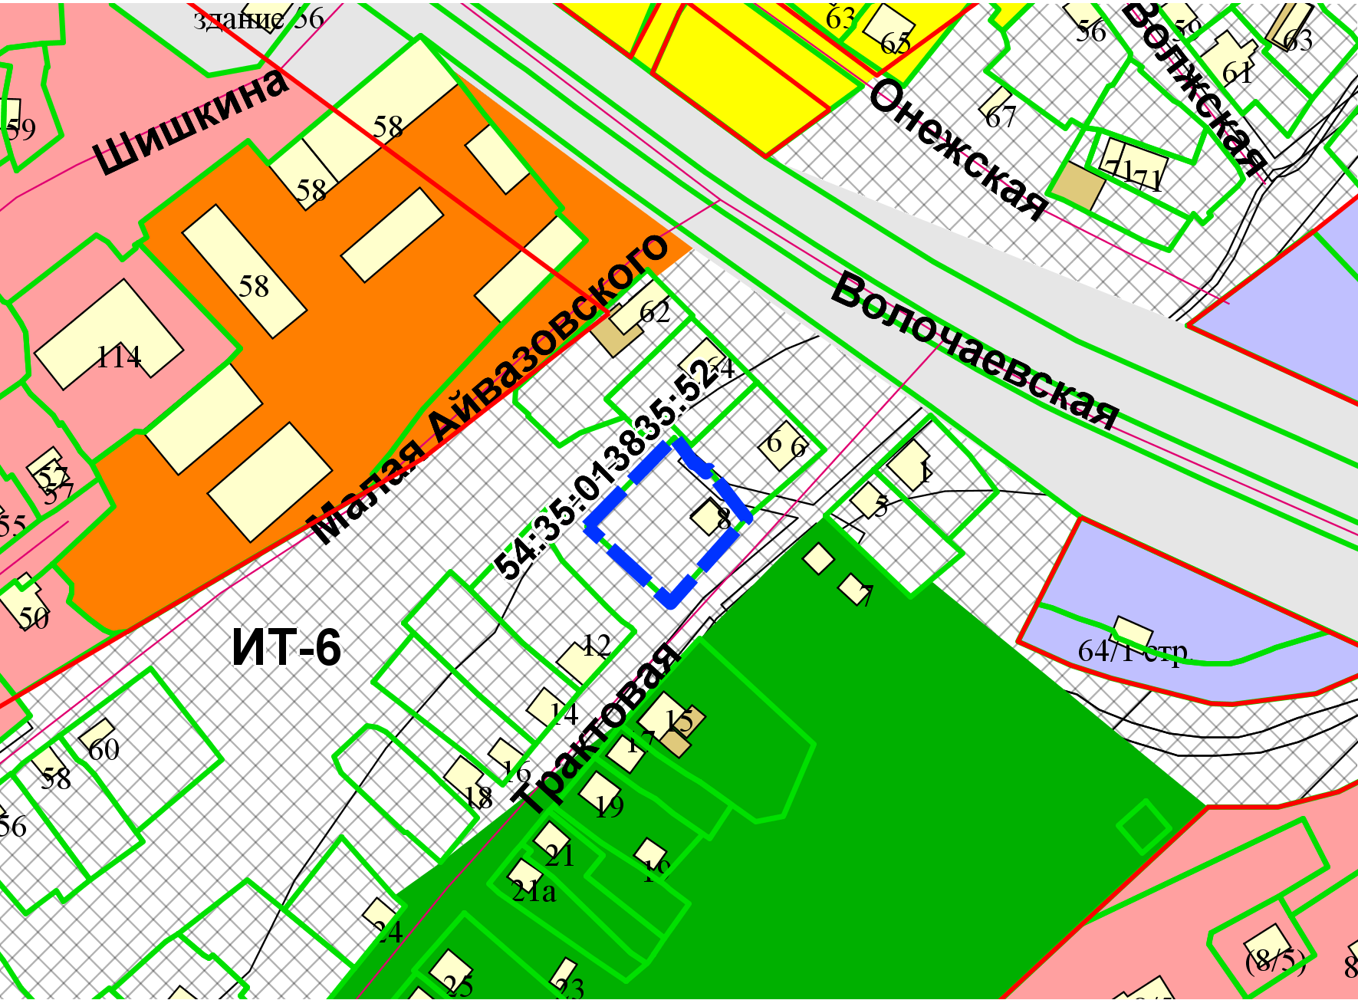
Приложения к заявлению:

